HT Co., Ltd.  
System Development Department

August 2nd 2020

Hệ thống quản lý thuật ngữ cho các dự án outsourcing

Requirement Definition

Modification history

|  |  |  |  |
| --- | --- | --- | --- |
| Version | Content | Date | PIC |
| 1.0 | Initial version | 2011/02/09 | ThanhTT |
|  |  |  |  |

目次

1. Mục đích của dự án 3

2. Từ chuyên dụng 3

3. Khái niệm chung về hệ thống 3

3.1. Cách quản lý thuật ngữ hiện tại 3

3.2. Phạm vi hệ thống hóa 3

4. Flow nghiệp vụ khi sử dụng hệ thống 4

5. Yêu cầu tính năng 5

5.1. List tính năng 5

5.2. Tính năng chung 5

5.3. Tính năng quản lý của Admin 6

5.4. Tính năng của BrSE 6

5.5. Tính năng của Comtor 6

5.6. Tính năng của Project member 7

5.7. Khả năng mở rộng 7

6. Yêu cầu về dữ liệu nhập/xuất 7

6.1. Dữ liệu nhập 7

6.2. Dữ liệu xuất 8

7. Yêu cầu chất lượng, tính năng 8

8. Yêu cầu security 8

# Mục đích của dự án

Mục đích của dự án là phát triển hệ thống quản lý thuật ngữ cho các dự án outsourcing của công ty FOS, nhằm nâng cao hiệu suất công việc cho các đội phát triển của công ty FOS.

# Từ chuyên dụng

|  |  |
| --- | --- |
| Thuật ngữ | Giải thích |
| Thuật ngữ chính | Thuật ngữ do khách hàng cung cấp (hay được chia sẻ với khách hàng), để thống nhất cách hiểu với khách hàng. |
| Thuật ngữ bổ sung | Thuật ngữ do bản thân đội dự án đưa ra để chia sẻ trong nội bộ. |
| Admin | Người nắm quyền quản lý hệ thống, có các quyền quản lý dự án (CRUD), quản lý user (CRUD), assign user vào trong dự án. |
| BrSE | Người có quyền add thuật ngữ chính. Cũng có quyền giống như comtor. |
| Comtor | Người có quyền add thuật ngữ bổ sung, và dịch các thuật ngữ cùng phần giải thích sang tiếng Việt. |
| Project member | Người có quyền xem thuật ngữ trong dự án mình tham gia. |

# Khái niệm chung về hệ thống

## Cách quản lý thuật ngữ hiện tại

Hiện tại, không có quản lý thuật ngữ, hoặc nếu có thì là file Excel nhập thuật ngữ và giải thích nghĩa (file này do khách hàng cung cấp, có chia sẻ với khách hàng).

Mỗi dự án nếu có tập quản lý thuật ngữ thì cũng không chia sẻ với dự án khác, do đó người của dự án khác phải tự xây dựng tập thuật ngữ của riêng dự án mình.

## Phạm vi hệ thống hóa

Việc nhập thuật ngữ – giải thích, cũng như xuất tập thuật ngữ của khách hàng ra file Excel.

Ngoài ra cho phép dịch nghĩa tiếng Việt của thuật ngữ.

Cho phép thành viên của dự án có thể tra cứu thuật ngữ.

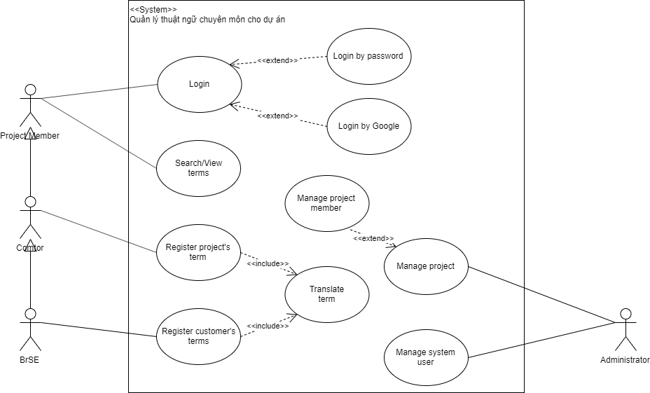

# Flow nghiệp vụ khi sử dụng hệ thống

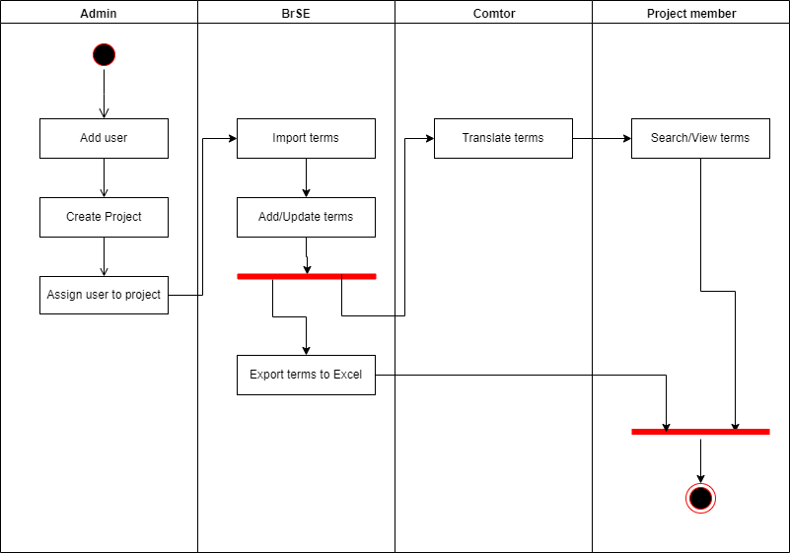

# Yêu cầu tính năng

## List tính năng

|  |  |
| --- | --- |
| Category | Tên tính năng |
| Tính năng chung | Login |
| Change password |
| Phân quyền |
| Hiển thị danh sách các dự án được assigned. |
| Admin | Quản lý user |
| Quản lý project |
| Assign user to project |
| BrSE | Import terms from Excel |
| Export terms to Excel |
| Quản lý project terms |
| Search for terms from another projects. |
| Comtor | Quản lý additional project terms |
| Search for terms from another projects. |
| Project member | Search/view project terms. |
|  |

## Tính năng chung

### Login

* Để sử dụng các tính năng của hệ thống, user cần phải login vào hệ thống.
* Cho phép login bằng user ID/password được cấp phát, hoặc login sử dụng account của công ty (Google Account).
* Một account có thể login bằng cả 2 phương pháp trên.

### Change password

* User có thể thay đổi password của mình. Admin có thể thay đổi password của user.
* Khi password của user bị thay đổi, email sẽ được gửi tới user để thông báo về sự thay đổi này.

### Phân quyền

User có thể đồng thời có nhiều quyền (Admin, hoặc đồng thời là BrSE, comtor, member dự án).

### Hiển thị danh sách các dự án được assign

User có xem danh sách các dự án mình được assign.

## Tính năng quản lý của Admin

### Quản lý user

* Tính năng này cho phép list, tạo mới, update thông tin hay xóa user của hệ thống.
* User có thể được đánh dấu là có quyền Admin hay không.
* Admin có thể thay đổi password của user (password nhập tay hoặc generate tự động).

### Quản lý project

* Tính năng này cho phép list, tạo mới, update thông tin hay xóa project trên hệ thống.
* Project được đánh dấu là cho phép công khai thuật ngữ hoặc không. Nếu công khai, thì BrSE/Comtor của dự án khác có thể search được thông tin về thuật ngữ của dự án này.

### Assign user to project

* Tính năng này assign user vào project. User chỉ có thể xem thông tin liên quan đến các dự án mình được assign.
* Khi user được assign vào dự án, sẽ được đánh dấu là có quyền BrSE, hay Comtor, hay chỉ là member bình thường.

## Tính năng của BrSE

### Import terms from Excel file

Import thuật ngữ chính của dự án từ file Excel

### Export terms to Excel file

Export thuật ngữ chính của dự án ra file Excel.

### Format của file Excel

File Excel (dùng để import/export) gồm 2 cột. Cột A (用語) chứa thuật ngữ, cột B (説明) giải thích nghĩa tiếng Nhật.

### Quản lý thuật ngữ chính của dự án

* Tính năng này cho phép list, tạo mới, update thông tin hay xóa thuật ngữ chính của dự án.

### Search thông tin thuật ngữ của dự án khác

* BrSE có thể search được thông tin thuật ngữ của các dự án khác mà mình là member, hoặc dự án được công khai.

## Tính năng của Comtor

### Quản lý thuật ngữ bổ sung của dự án

* Tính năng này cho phép list, tạo mới, update thông tin hay xóa thuật ngữ bổ sung của dự án.

### Dịch thuật ngữ

* Comtor có thể dịch thuật ngữ của dự án (cả thuật ngữ chính và bổ sung) sang tiếng Việt.

### Search thông tin thuật ngữ của dự án khác

* Comtor có thể search được thông tin thuật ngữ của các dự án khác mà mình là member, hoặc dự án được công khai.

## Tính năng của Project member

### Search/view project terms

* User có thể search và xem thông tin thuật ngữ các dự án mình được assign.

## Khả năng mở rộng

Trong tương lai, hệ thống có thể được mở rộng theo hướng:

* Cho phép khách hàng sử dụng trực tiếp hệ thống, login bằng account do hệ thống cấp phát hoặc account SSO của công ty khách hàng.
* Sử dụng dịch vụ dịch tự động như Google Translate để đưa ra gợi ý dịch, giúp tăng hiệu suất công việc của comtor.

# Yêu cầu về dữ liệu nhập/xuất

## Dữ liệu nhập

### Thông tin user

|  |  |  |  |
| --- | --- | --- | --- |
| Hạng mục | Mandatory | Giải thích | Constrain |
| Account | Y | User ID để login | String up to 255 characters. |
| Password | N | Password (không bắt buộc, nếu login bằng SSO) |  |
| Email | Y | Email để gửi thông tin khi thay đổi password. | String up to 255 characters. |
| Name | N | Dùng để hiển thị tên member | String up to 255 characters. |

### Thông tin dự án

|  |  |  |  |
| --- | --- | --- | --- |
| Hạng mục | Mandatory | Giải thích | Constrain |
| Name | Y | Tên dự án | String up to 255 characters. |
| Public flag | Y | Công khai từ vựng cho member ngoài dự án hay không |  |

### Thuật ngữ

|  |  |  |  |
| --- | --- | --- | --- |
| Hạng mục | Mandatory | Giải thích | Constrain |
| Term | Y | Thuật ngữ | String up to 255 characters. |
| Description | Y | Giải thích ý nghĩa thuật ngữ | Không giới hạn độ dài |

Tương tự với thông tin thuật ngữ khi dịch sang tiếng Việt.

### File Excel import

File gồm 2 cột, Term và Description, với mô tả như dữ liệu 6.1.3

## Dữ liệu xuất

### File Excel export

File gồm 2 cột, Term và Description, với mô tả như dữ liệu 6.1.3

# Yêu cầu chất lượng, tính năng

### Service level

* Hệ thống cần đảm bảo 300 người access đồng thời.
* Số lượng user là 1500.
* Số lượng dự án sẽ tăng dần theo thời gian, số lượng từ vựng trong mỗi dự án khoảng 200.
* Hệ thống cần hoạt động từ 6:00 AM ~ 20:00 PM JST.

# Yêu cầu security

* Hệ thống phải sử dụng SSL.
* Nếu user login thất bại 3 lần liên tục, account sẽ bị hạn chế login trong vòng 5 phút.